Trabajo Práctico Obligatorio: Implementación de un Formulario de Gestión de Productos utilizando Contenedores

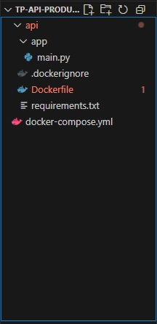
- Estructura del proyecto

- Dockerfile crea una imagen ligera de Python 3.11, instala dependencias, copia el código y arranca la API con Uvicorn en el puerto 8000, lista para ser expuesta hacia afuera (en el 8080 gracias a docker-compose).

- api/app/main.py: Este archivo es la lógica de la API FastAPI.
Imports:
typing.List y Optional → se usan en los modelos de respuesta para indicar listas y campos opcionales.
FastAPI → el framework web.
Pydantic BaseModel → para validar la entrada/salida de datos.
SQLAlchemy → ORM para trabajar con la base de datos.
os → para leer variables de entorno (DATABASE_URL).

Conexión a la base de datos

Primero busca DATABASE_URL en las variables de entorno (Docker se la pasa al contenedor).

Si no la encuentra, usa la de fallback → conecta a Postgres en localhost:5432.
Esto lo hace más flexible: funciona dentro del contenedor y fuera si se quiere correrlo en la PC.
Configuración de SQLAlchemy
engine → conexión a la base.
SessionLocal → clase para crear sesiones (manejás consultas/transacciones).
Base → clase base para los modelos ORM.

Modelo de base de datos
Define la tabla products.
Campos: id, name, description.
nullable=True en description significa que puede estar vacío.
Modelos Pydantic
ProductCreate → se usa para entrada (cuando el usuario envía datos).
ProductOut → se usa para salida (respuesta al cliente, incluye id).

Endpoints

Crear producto. Recibe un ProductCreate (JSON). Crea un registro en la DB. Devuelve un ProductOut con su id.

Listar productos
Devuelve una lista de todos los productos. La respuesta está validada con List[ProductOut].
En resumen: este main.py es una API REST básica de productos con FastAPI y SQLAlchemy, que puede:
Crear productos (POST /products).
Listar productos (GET /products).

- Docker-compose.yml
El archivo define dos servicios:
db → la base de datos PostgreSQL
api → tu aplicación FastAPI
Además, define un volumen persistente para guardar los datos (pgdata).
Servicio db (PostgreSQL):
image: postgres:15
Usa la imagen oficial de PostgreSQL, versión 15.
restart: always
Si el contenedor se cae, Docker lo reinicia automáticamente.
environment
Variables de entorno que necesita Postgres:
- POSTGRES_USER: postgres → usuario administrador.
- POSTGRES_PASSWORD: postgres → contraseña del usuario.
- POSTGRES_DB: productos_db → base que se crea automáticamente al iniciar.
volumes
- pgdata:/var/lib/postgresql/data → monta un volumen persistente.
Aún con docker compose down, los datos de la DB no se pierden.
ports
- "5432:5432" → expone el puerto de Postgres.
Con esto, podría contactar un cliente externo (ej: DBeaver, PgAdmin).
Servicio api (FastAPI)
build: ./api
Le dice a Docker que construya una imagen a partir del Dockerfile dentro de la carpeta api/.
restart: always
Igual que con Postgres, si se cae la API, se reinicia.
depends_on
- db → asegura que la base se levante antes que la API.
environment
- DATABASE_URL → cadena de conexión usada por SQLAlchemy en el main.py.
- PYTHONUNBUFFERED: "1" → hace que los logs de Python se muestren en tiempo real (sin esperar al buffer).
ports
- "8080:8000" → mapea el puerto 8000 interno (donde corre Uvicorn/FastAPI) al 8080 externo (el que se usa en el navegador o con curl).

Volúmenes
Define el volumen pgdata usado por Postgres.
Persiste en tu máquina, no dentro del contenedor.

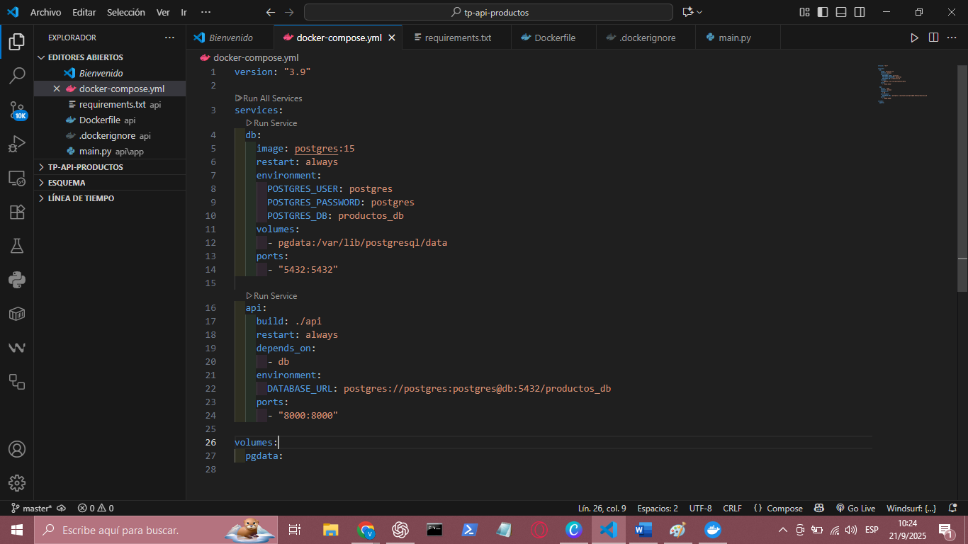

Corriendo Docker compose up –build
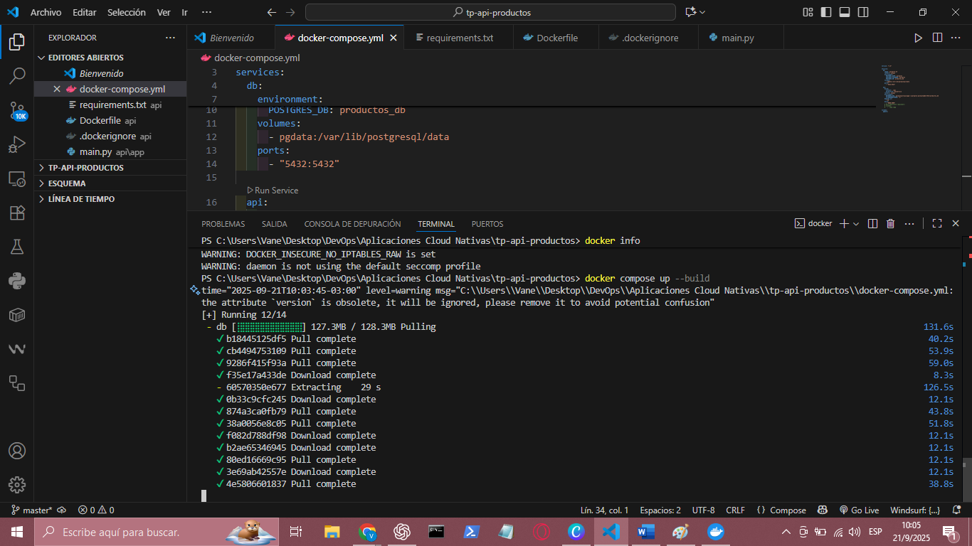
Creé un main.py para que sea el punto de entrada de la API (la aplicación en Python que se va a conectar a la base de datos). Y probé con Docker compose ps
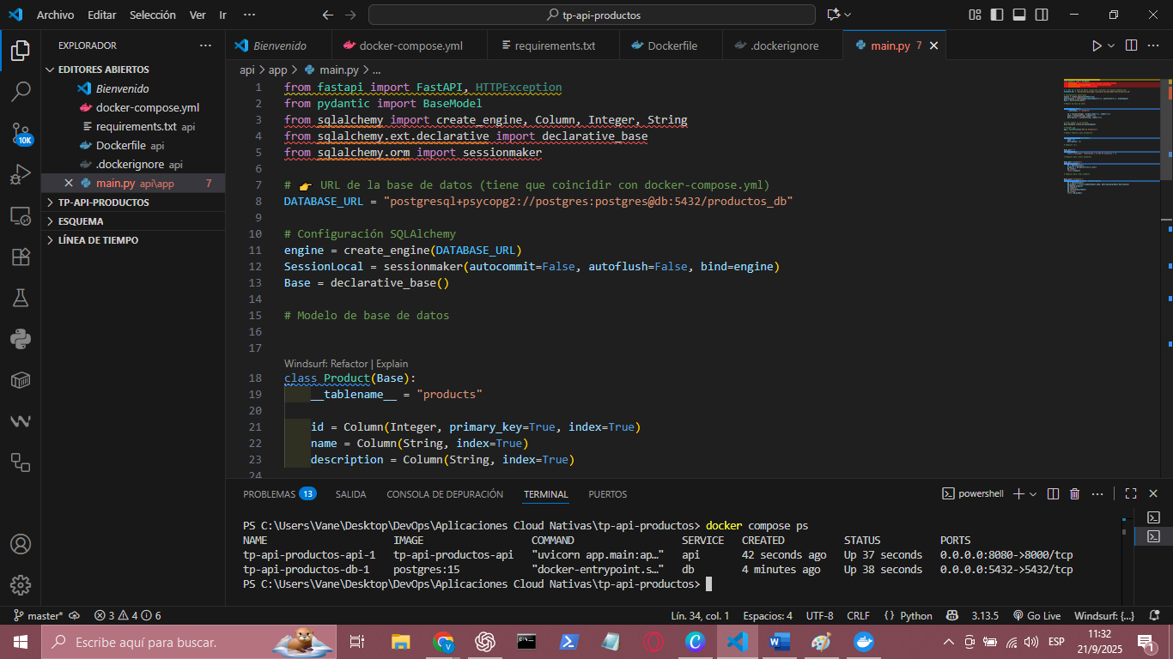
Como el puerto 8000 está siendo utilizado por otro proceso, corregí mi Docker-compose.yml para que utilice el puerto 8080
ports:
- "8080:8000"
Entonces, accedo a la API a través de:
http://localhost:8080
Y pruebo en: http://localhost:8080/docs
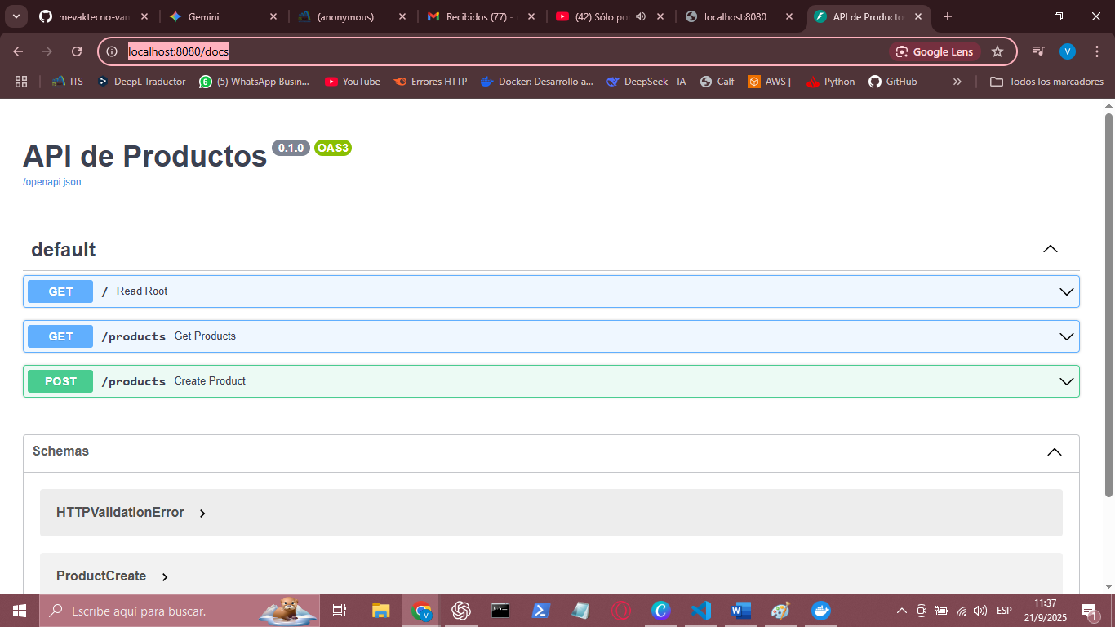
Luego, intento crear productos pero desde la powershell se me presentaron varios errores, asi que decidí trabajar con curl pero desde la terminarl bash. Asi que corri:
curl -X POST http://localhost:8080/products \
-H "Content-Type: application/json" \
-d '{"name":"Producto1","price":100,"description":"Producto de prueba"}'
Con esto creé un primer producto. Luego verifiqué con:
curl.exe http://localhost:8080/products
También detuve el servicio con:
docker compose down
y volví a levantarlo con
docker compose up -d
y para verificar la persistencia volví a correr GET:
curl http://localhost:8080/products
este es el resultado:
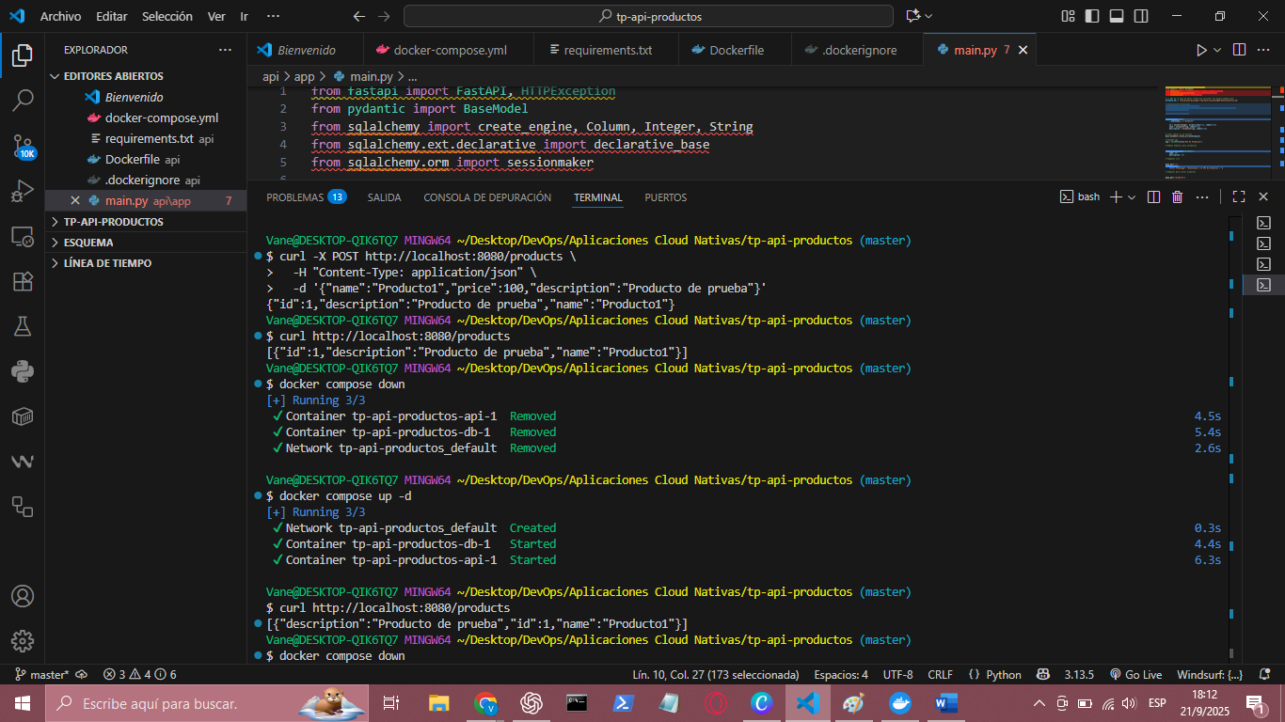
DESDE EL NAVEGADOR:
Con: http://localhost:8080/products veo la lista de productos creados (tanto desde la terminal como desde Swagger UI)
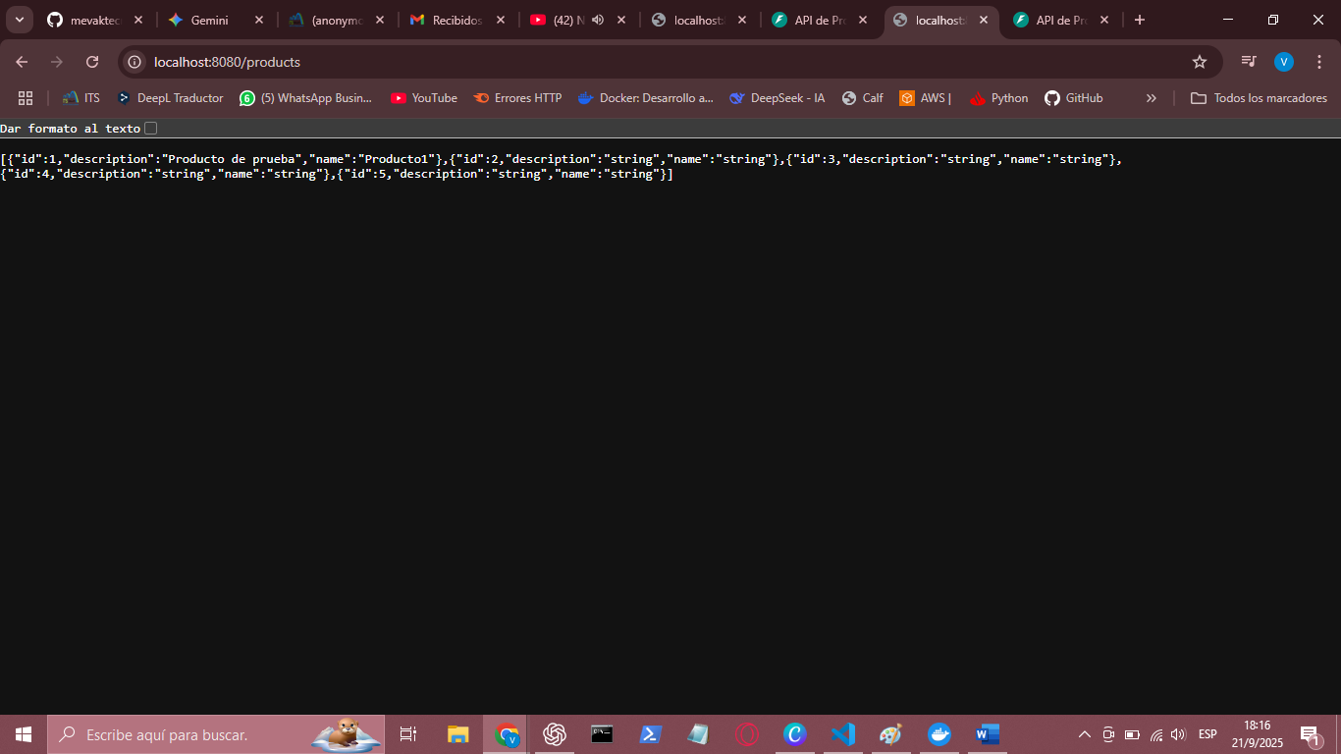
Con http://localhost:8080/docs abro Swagger, desde donde puedo ver el listado de los endpoints, probar GET y POST
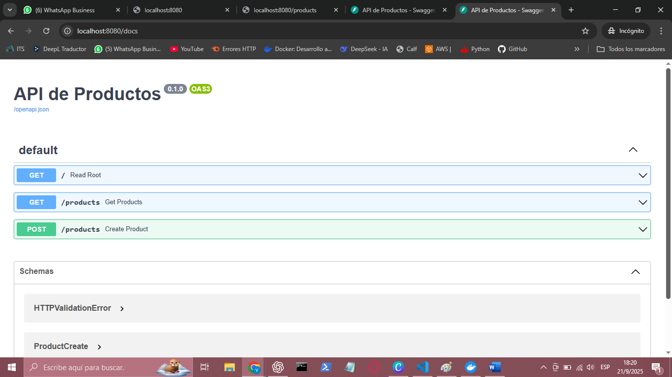
GET
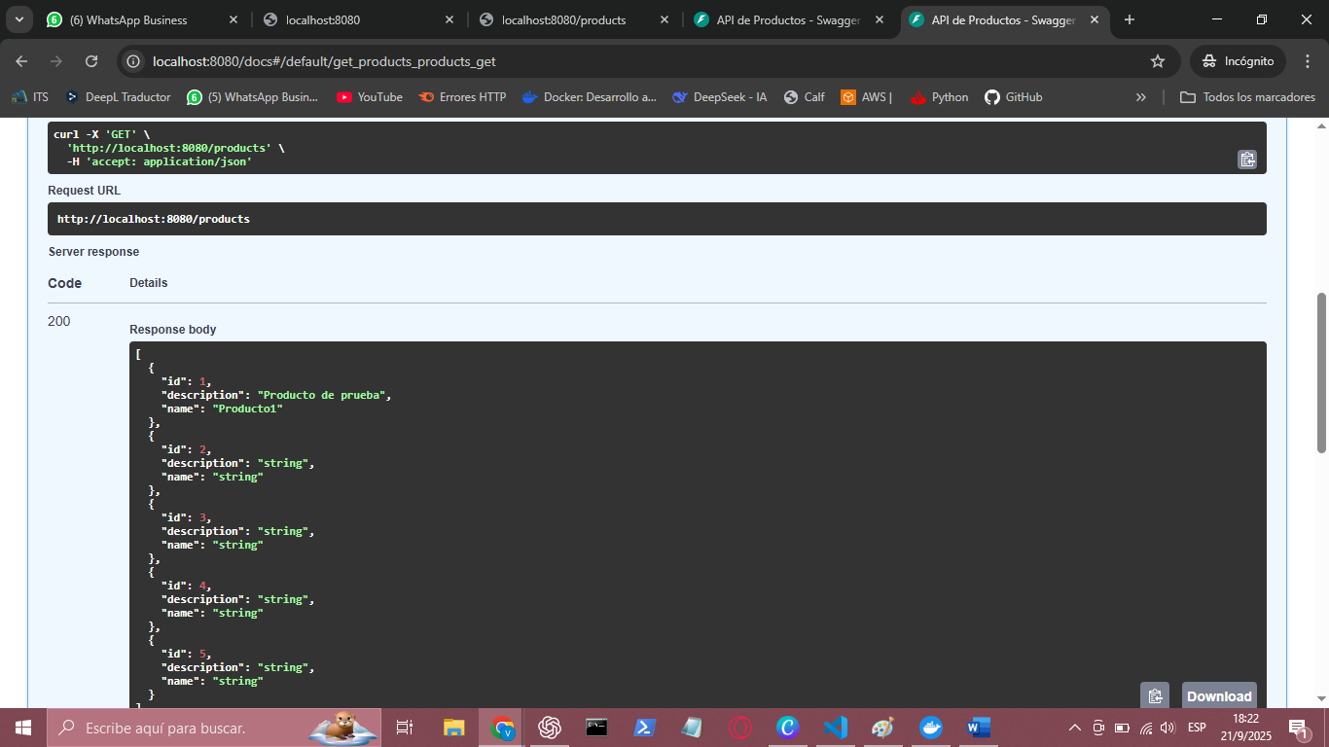
POST : Con “Execute” me crea un producto nuevo, con su id
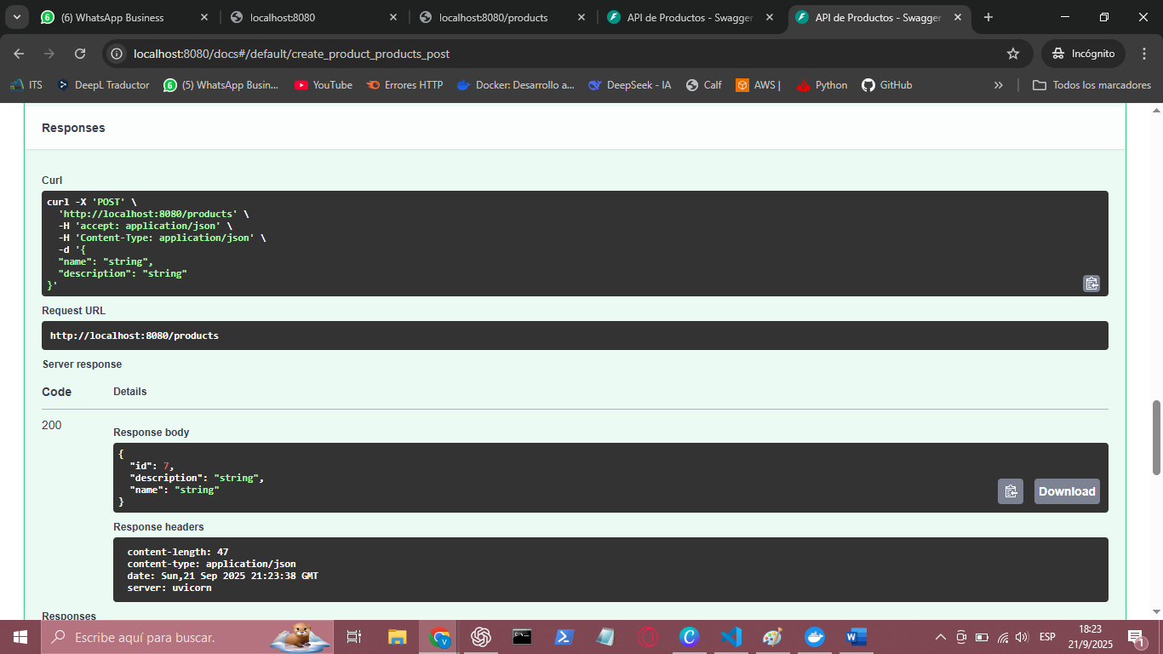
Vuelvo a probar la persistencia de datos y compruebo que me devuelve el último articulo creado en el navegador:
